代理机构报名操作手册
- 登录到会员系统，点击“投标报名菜单”，选择要报名的项目（特殊说明：招标代理的项目只能登录到招标代理身份去报名，采购代理的项目只能登录到采购代理的身份去报名，另外只有入代理库的单位才能报名此项目）代理选取有三种方式（随机抽取、竞价比选、指定抽取）

- 随机抽取：
1.点击随机抽取的项目
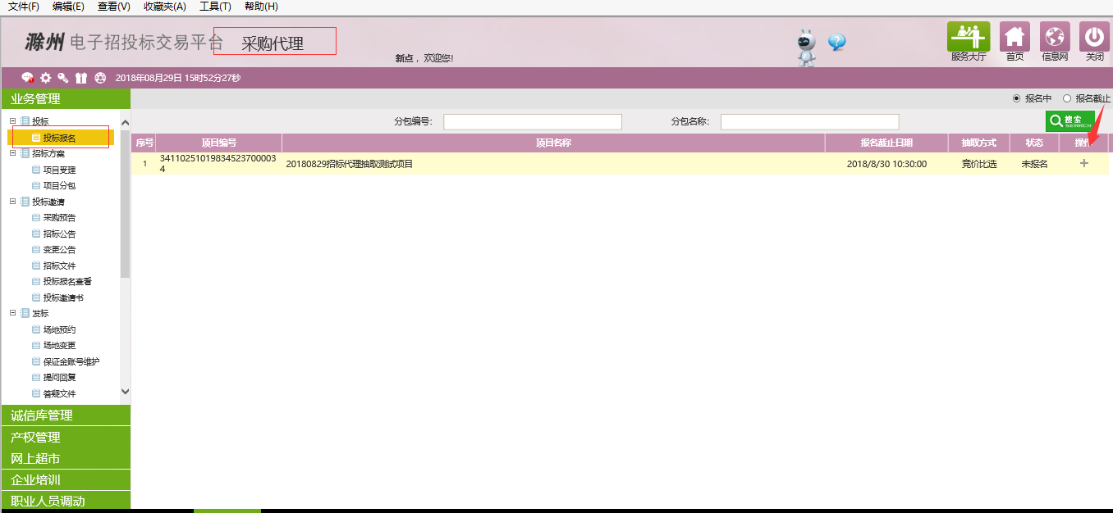
- 填写相关的报名信息，确认后点击“新增报名”按钮
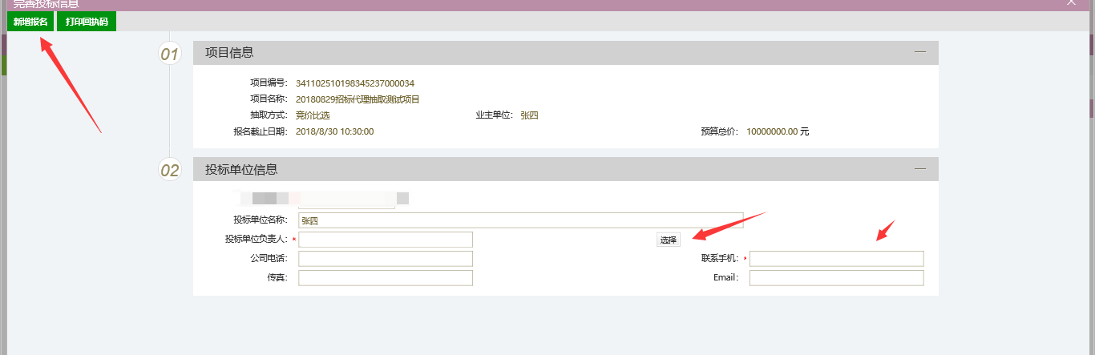
- 到了报名截止时间后，业主点击完“确认”按钮，中标单位名单会自动公示到如下图所示的公告栏目当中。
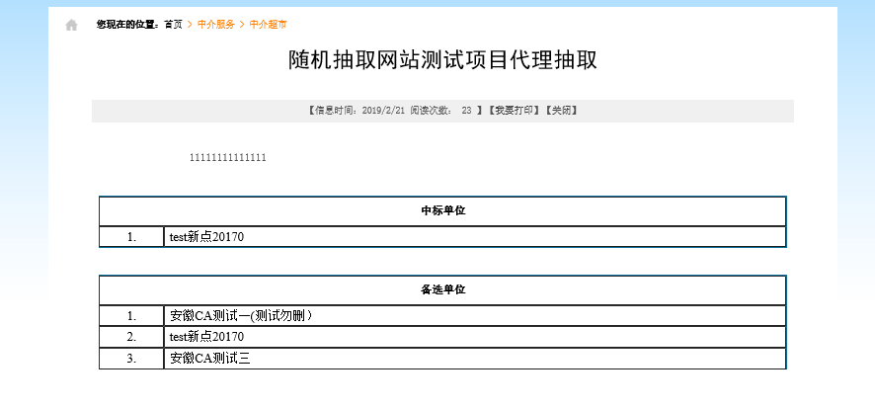
- 竞价必选：
- 点击竞价选取的项目
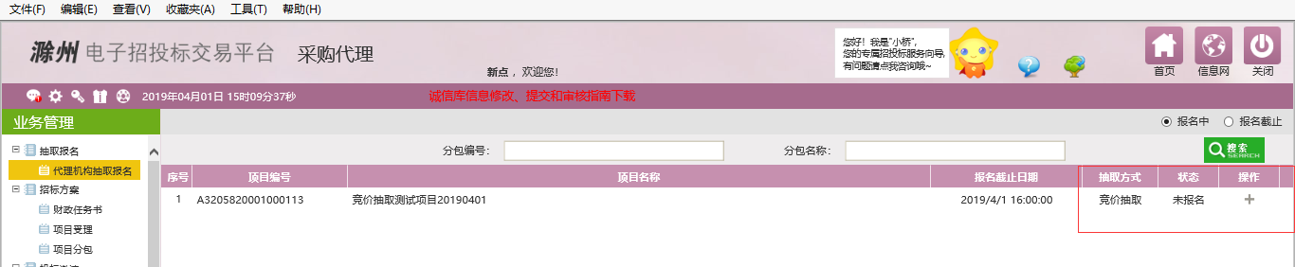
- 填写相关的报名信息，针对竞价比选的项目，填写投标报价（注：投标报价不能高于招标人设定的最高限价，系统只能填写一次报价，确认无误后在点击“新增报名”按钮）如下图，确认无误后报名即可
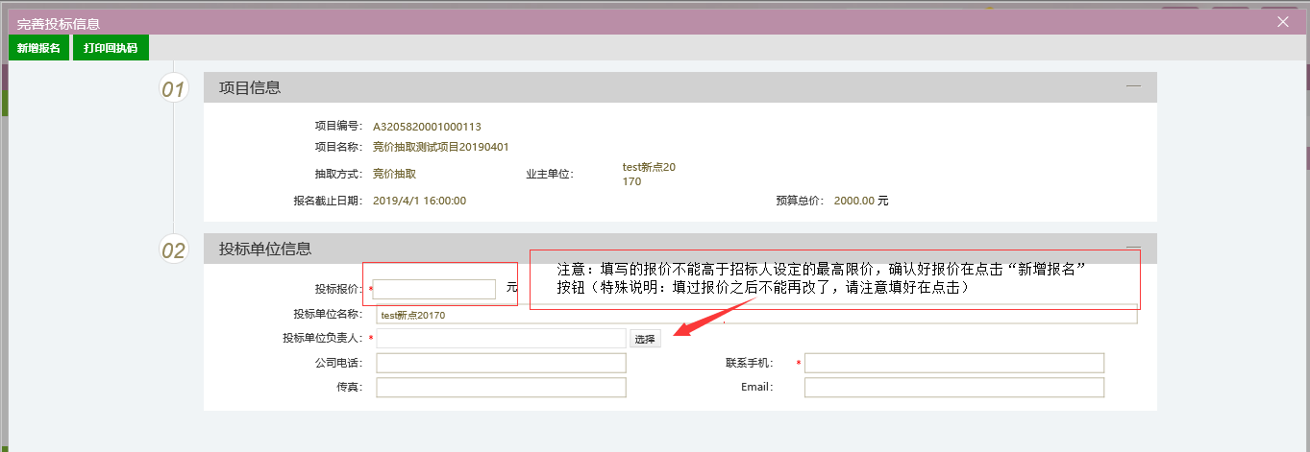
- 到了报名截止时间后，业主点击完“确认”按钮，中标单位名单会自动公示到如下图所示的公告栏目当中。
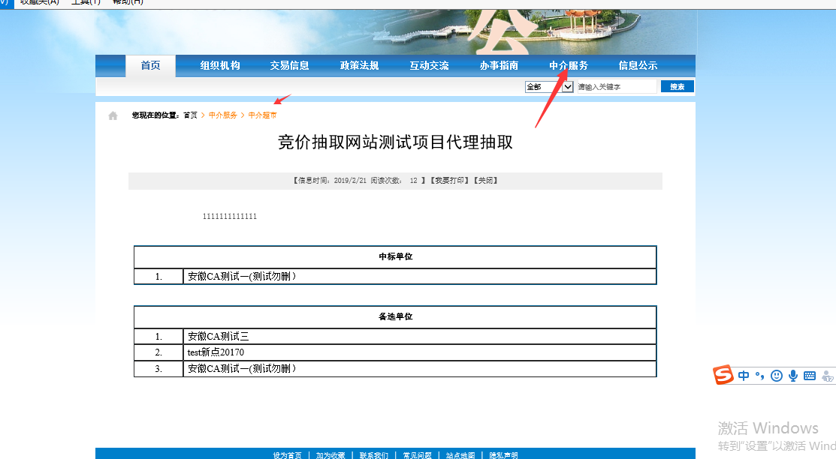

- 指定选取
指定选取的方式同邀请招标类似，招标人发邀请函（注：代理机构无需系统中确认），招标人点完“确认录入完毕”按钮之后自动公示到网站上
